電影推薦系統 MovieIn
軟體設計文件

軟體工程期末報告
第十一組

114423021 林承駿
114423069 何明哲
114423005 賴劭穎
113423030 張劭禕
113423072 呂學哲

目錄
一、前言 4
1.1 文件目的與範圍 4
1.2 系統範圍與限制 4
二、系統概觀 5
2.1 架構設計目標 5
2.2 高階系統架構概覽 5
2.3 技術棧總覽 5
三、後端架構設計 7
3.1 分層式後端架構 7
3.2 API／控制層設計 7
3.3 業務邏輯層設計 8
3.4 資料存取層設計 8
四、推薦系統架構設計 9
4.1 架構設計理念 9
4.2 高階推薦流程 9
五、核心資料與快取設計 10
5.1 資料類型概覽 10
5.2 快取策略 11
六、跨切面設計 11
6.1 安全性設計 11
6.2 背景任務與維運 12
七、部署與環境設計 12
7.1 部署架構概念 12
7.2 環境區分 13

一、前言

1.1 文件目的與範圍
本文件旨在說明 MovieIn 系統於軟體架構層級的設計理念與實作方式，重點在於技術選型、系統分層、模組責任劃分，以及核心架構如何支撐 AI 電影推薦與社交互動功能。
本文件作為系統實作、維護與未來擴充的重要設計依據，而非使用者操作或功能說明文件。

1.2 系統範圍與限制
本文件涵蓋範圍
- 系統整體架構設計
- 前後端分離架構與通訊模式
- 前端頁面與資料存取方式
- 後端分層設計與推薦系統架構
- 推薦與社交訊息等關鍵流程
- 安全性與快取等跨切面設計。

二、系統概觀

2.1 架構設計目標
MovieIn 是一個以 AI 推薦為核心、結合社交互動的電影平台。架構設計上聚焦三個目標：
- 推薦流程要能支援自然語言與多維條件控制，並且在資料與計算成本可控的前提下，維持穩定的回應速度。
- 社交互動與清單管理等功能要能與推薦系統並存，避免模組彼此牽動造成修改成本上升。
- 系統需要容易維護與擴充，讓未來加入新的互動模組或推薦策略時不需要大幅改動現有結構。

2.2 高階系統架構概覽
MovieIn 採用 前後端分離、以 API 為中心的架構設計，整體系統可分為：
- 前端應用（Web SPA）
- 後端系統（Backend API）
- 資料層與外部服務
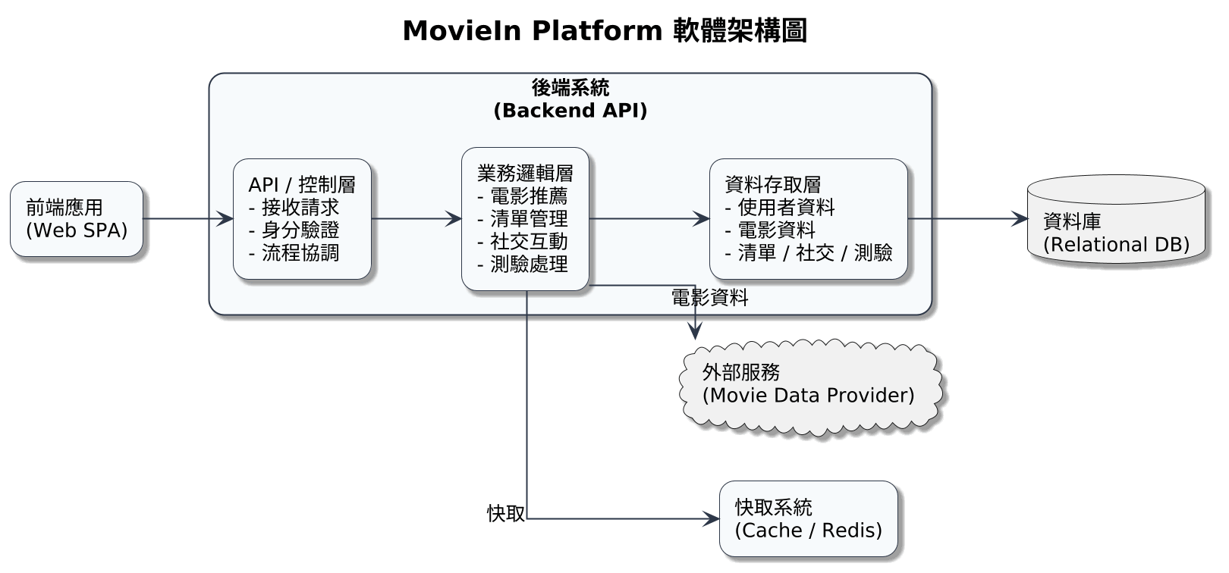
圖一、軟體架構圖

2.3 技術棧總覽
架構層級 | 技術 | 設計理由
前端 | Next.js（JavaScript Framework） | 支援單頁互動、狀態管理與即時更新
後端 | FastAPI（Python） | 高效能 ASGI 架構、型別安全、易於 API 擴充
資料庫 | PostgreSQL (Neon) | 關聯式資料結構、支援 JSON 與進階查詢
快取 | Redis | 高頻查詢資料（未讀數、對話摘要）
外部服務 | TMDB API | 補充電影 metadata 與熱門資訊；
外部服務 | OpenAI Embedding | 提供語意向量化能力，將自然語言與電影描述轉換為可比較的向量表示。

三、後端架構設計

3.1 分層式後端架構
後端採用三層分工的分層式架構。這樣的好處是：當 API 端點調整、推薦策略迭代或資料表欄位演進時，可以把影響範圍控制在特定層級，而不至於牽動整個系統。舉例來說，推薦邏輯再怎麼調權重、加上多樣性策略，都應該主要落在業務邏輯層；而資料庫欄位若新增或命名調整，應盡量由資料層吸收變化，讓上層流程不用跟著改。
層級 | 主要責任 | 設計目的
API／控制層 | 接收請求、驗證身分、參數驗證、組裝回應 | 對外介面一致、錯誤處理集中、降低入口複雜度
業務邏輯層 | 推薦、清單、社交、測驗等流程與規則 | 核心流程可讀、可測、可調整且不被資料細節干擾
資料存取層 | 資料庫讀寫、關聯查詢、交易一致性 | 確保資料正確性，並讓資料變動不擴散到上層

3.2 API／控制層設計
API／控制層的定位是「把外部請求轉換成系統內部可執行的流程」。它負責定義端點、接收前端輸入、做基本驗證與授權，並把請求交給業務邏輯層處理，最後再把結果以一致格式回傳給前端。這一層刻意避免塞入複雜邏輯，原因是：當控制層變得像業務層一樣複雜時，通常會導致兩個問題：第一，重複的邏輯散落在不同端點；第二，端點愈來愈難測、也很難確保行為一致。
在 MovieIn 中，控制層主要做到幾件事：
- 統一登入狀態的處理方式
系統規定必須登入才能使用，因此控制層會在需要保護的端點先完成身分驗證，再進入後續流程。這樣可以確保使用者只能操作自己的資源，例如自己的 Watchlist、自己的訊息、自己的測驗紀錄。
- 統一請求格式與錯誤回應
控制層會針對缺漏欄位、格式錯誤、權限不足等狀況，回傳一致的錯誤資訊，避免前端在不同 API 之間需要做大量例外分支處理。
- 把流程協調留在「可讀的位置」
控制層會負責「呼叫哪個流程、組裝哪些結果」，但不負責「怎麼算分、怎麼排序」這類演算法細節。以推薦流程為例，控制層會接收使用者選擇的條件與文字輸入，然後交給推薦服務產生推薦清單與策略提示，最後回傳給前端顯示。

3.3 業務邏輯層設計
業務邏輯層是 MovieIn 後端的核心。它把系統真正「有價值的行為」集中在一起：推薦如何產生、清單如何更新、社交互動如何維持狀態、測驗如何計分與統計。把這些邏輯集中在業務層有兩個重要好處：第一，流程更容易讀懂與除錯；第二，未來若要擴充功能或替換策略，可以用更小的代價完成。
在 MovieIn 中，業務邏輯層有幾個值得說明的設計方向：
推薦流程是最典型的例子。推薦並不是單一函式回傳 Top 10，而是一串有先後次序的步驟：先把使用者輸入轉成結構化條件，再取得候選集，再融合語意相似度與條件匹配程度，最後做多樣性控制。這種「多階段流程」如果直接寫在控制層會非常難維護，因此我們將它放在推薦服務中，由服務負責產生最終結果與可讀的策略提示文字，讓前端能在結果上方顯示「本次推薦依據」。
社交訊息則是另一個典型。訊息系統會牽涉到對話列表、最後一則訊息、未讀數與已讀狀態更新。這類資料如果每次都完整 join 查詢會很重，因此業務層會搭配快取來保存摘要資訊，並在發送訊息或標記已讀時觸發快取失效，確保使用者看到的狀態正確又足夠快。
測驗流程的設計重點在於「可重玩」與「可查歷史」。業務層負責處理作答後的計分與統計，以及歷史資料的查詢整理，讓控制層不需要理解各種計分細節。

3.4 資料存取層設計
資料存取層的核心目標是把「資料庫怎麼查、怎麼寫」從業務流程中抽離出來。對 MovieIn 來說，資料型態包含使用者、個人資料、電影、清單、好友與訊息、測驗紀錄等。這些資料之間存在關聯性與一致性需求，例如訊息必須對應到正確的 sender/recipient，清單項目必須屬於正確使用者，好友關係需要維持狀態一致。
此外，MovieIn 的資料也會面對「演進」：例如資料表欄位新增、命名調整或查詢策略改變。把這些變化收斂在資料層，可以降低系統大範圍改動的風險。對上層而言，業務層只需要知道「取得某使用者的清單」、「寫入一筆訊息」、「查出候選電影集合」，而不需要綁死資料表的每個欄位細節。
資料存取層封裝所有資料庫操作，確保：
- 資料一致性
- 交易安全
- 商業邏輯與資料操作分離

四、推薦系統架構設計

4.1 架構設計理念
推薦系統採用 Embedding-First 架構設計，將語意理解作為主要推薦依據，並搭配使用者主動設定的條件進行校正。
此設計可避免過度依賴關鍵字或條件 OR 所造成的推薦失準問題。

4.2 高階推薦流程
推薦流程於架構層級可分為以下階段：
- 使用者輸入自然語言與條件
- 條件與情緒標籤解析
- 向量相似度計算
- 特徵匹配與權重整合
- 多樣性控制與最終排序
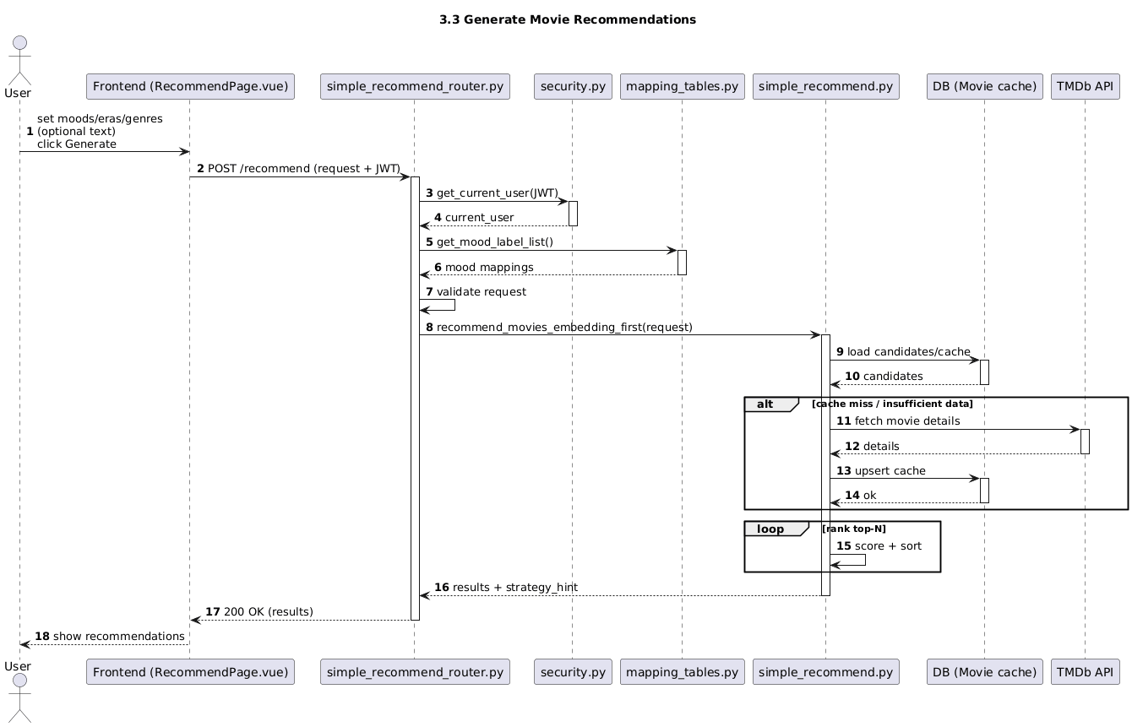
圖二、推薦流程循序圖

五、核心資料與快取設計

5.1 資料類型概覽
在 MovieIn 中，資料可依用途與生命週期大致分為五種類型。這樣的分類方式有助於在設計資料表、查詢策略與快取機制時，能針對不同資料特性採取合適的做法，而不是以單一策略處理所有資料。
類型 | 說明
使用者資料 | 帳號資訊、個人設定與偏好設定，屬於低頻修改但高度敏感的資料
電影資料 | 電影基本資訊、推薦相關特徵與向量資料，屬於讀取頻率高、更新頻率低的資料
社交資料 | 好友關係與訊息紀錄，包含狀態變化與時間序列資料
清單資料 | Watchlist 與 Top 10 等個人化清單，讀寫頻率依使用者行為而異
測驗資料 | 題目、作答紀錄與統計結果，具時間性與歷史累積特性
這樣的分類方式可讓系統在後續設計中清楚區分：哪些資料適合高度快取、哪些資料必須即時查詢、以及哪些資料需要特別注意安全與隔離性。例如，使用者資料雖然讀取頻率不算最高，但涉及隱私與安全，設計上需優先確保正確性與授權控制；相對地，電影資料與推薦相關特徵則更適合以本地資料庫與快取搭配，降低重複計算與外部依賴。

5.2 快取策略
由於 MovieIn 包含即時互動元素（如私訊與未讀數提示），若所有請求都直接查詢資料庫，容易在高互動情境下造成效能瓶頸。因此系統導入快取機制，將部分高頻、可容忍短暫延遲的不一致資料暫存於快取系統中，以換取整體回應速度與系統穩定性。
目前快取主要應用於下列兩類資料：
• 訊息對話摘要
• 未讀訊息數量
這兩類資料具有共同特性：查詢頻率高、資料結構相對簡單、且可接受短時間內的狀態延遲。因此非常適合以快取方式處理，而不需每次都重新組合資料庫查詢。
在設計上，MovieIn 採用「短時間有效的快取搭配事件驅動失效」策略。當使用者發送新訊息或將對話標記為已讀時，系統會同步清除或更新相關快取項目，確保後續查詢能反映最新狀態。這種做法能在效能與一致性之間取得平衡，避免長時間快取造成資料過期，同時又能顯著降低資料庫負載。
此外，快取的導入並不影響核心資料的正確性。所有正式紀錄仍以資料庫為唯一事實來源，快取僅作為輔助加速層存在。當快取不存在或失效時，系統會自動回退至資料庫查詢，確保功能可用性。

六、跨切面設計

6.1 安全性設計
MovieIn 採用以登入狀態為前提的系統設計，所有涉及個人資料、社交互動與清單操作的 API 都必須在已驗證身分的情況下才能存取。為此，系統採用 Token-Based Authentication 作為主要驗證機制，並將驗證流程集中管理，以避免各 API 端點自行實作導致不一致或遺漏。
在實務上，系統會於請求進入核心流程前先完成身分驗證，驗證通過後才允許存取對應資源。這樣的設計可以確保使用者只能操作屬於自己的資料，並防止未授權存取行為影響系統資料完整性。
目前安全性設計重點包含：
• 採用 Token-Based Authentication
• 使用統一驗證機制保護使用者相關資源
• 限制未授權或未登入請求進入核心流程
透過將驗證邏輯集中化，系統在後續擴充新功能或新 API 時，只需沿用既有驗證機制即可，降低安全設計被忽略的風險。

6.2 背景任務與維運
除了即時回應使用者請求外，MovieIn 也需要處理一些不適合直接在請求流程中完成的工作，例如資料清理與狀態維護。為避免這類操作影響 API 回應時間，系統在啟動時會建立背景任務，定期執行維護性工作。
目前背景任務主要用於以下目的：
• 清理已標記刪除的資料
• 維持資料表效能與結構整潔
系統在設計上採用「先標記、後清理」的方式處理刪除操作，讓使用者的操作具備安全緩衝空間，同時由背景任務在適當時間點執行實際清理。這種方式能在資料安全性與系統效能之間取得平衡，避免即時刪除造成不可逆的錯誤。

七、部署與環境設計

7.1 部署架構概念
MovieIn 的部署設計以「元件獨立、責任明確」為原則，讓前端、後端、資料庫與快取系統各自以最合適的方式運行。
元件 | 部署方式
前端 | Web 應用（Vercel雲端部屬）
後端 | Render部屬
資料庫 | 雲端 PostgreSQL (Neon)
快取 | Redis
這樣的部署方式可讓前後端分別調整資源配置，也方便在後續擴充使用者規模時，針對瓶頸元件進行獨立優化。

7.2 環境區分
為了避免測試行為影響正式資料，系統在設計時即區分不同執行環境，並透過設定控制差異。
• 開發環境：用於快速測試與功能驗證，設定相對寬鬆，以提升開發效率
• 正式環境：用於實際服務，設定較為嚴格，以確保安全性與穩定性
這樣的環境區分設計，能讓系統在持續開發與正式運行之間保持清楚界線，降低誤操作或設定錯誤對使用者造成影響的風險。

